YÜKSEK VE DÜŞÜK SICAKLIKLARDA STEFAN-BOLTZMANN YASASI

Bu deneyde Stefan-Boltzmann yasasının öngördüğü üzere, ısıl ışınım şiddetinin sıcaklığın dördüncü kuvvetiyle orantılı olduğunu gözlemlemeye çalışacağız.

ÖN BİLGİ :

İki cisim arasında bir sıcaklık farkı varsa birinden diğerine ısı aktarımı olacaktır. Bu yollardan biri ışımadır. Isınan cismin yüzeyine yakın olan yüklü parçacıklar bu enerjiyle ivmelenirler ve ışıma yaparlar. Bu tip ışımaya ısıl ışıma diyoruz.

Soru 1. Sıcaklık farkı sonucu ortaya çıkan ısı aktarımının hangi yollarla olabileceğini ve bu yolların hangi koşullarda gerçekleşebileceğini araştırın.

Isıl ışıma on dokuzuncu yüzyılda fizikçileri en çok meşgul eden konuların başında geliyordu. Josef Stefan, John Tyndall’ın deneysel verilerinden faydalanarak 1879 yılında ısıl ışıma şiddetinin sıcaklığın dördüncü kuvvetine bağlı olduğunu gözledi. Daha sonra Boltzmann, termodinamik yasalarını kullanarak bu bulguyu teorik olarak da ispatlayarak daha da sağlamlaştırdı. Deneyimizde de doğrulayacağımız bu yasanın, yani Stefan-Boltzmann yasasının ifadesi şöyledir:

(1)

Burada I ışınımın şiddetini ya da birim alan başına gücü, e cisim yüzeyinin ışınım yayabilirlik katsayısını, ise Stefan-Boltzmann sabitini temsil etmektedir. sayısı 0 ile 1 arasında boyutsuz bir sayıdır.

Soru 2. e katsayısının 1’e eşit olmasının ne anlama geldiğini tartışın.

Stefan-Boltzman sabitinin değeri S.I.’de şöyledir:
Isıl ışıma yapan cisim, kendisinden daha soğuk bir ortamda ise ışımanın bu ortamda algılanan net şiddetinin belirlenmesi için Stefan-Boltzmann yasası

(2)
biçiminde kullanılır.
Stefan-Boltzmann yasası, teorik fizik tarihinin en önemli adımlarından biridir. Isıl ışımayı teorik bir temele oturtmuş ve on dokuzuncu yüzyılın sonlarında bir çok kuramcının karacisim ışımasını bir dağılım fonksiyonu ile ifade etmeye çalışmasına önayak olmuştur. Kuantum mekaniğinin çıkış noktası olan 1900 tarihli Max Planck’ın makalesi de karacisim ışımasının çözümüdür. Bu çözümden yola çıkarak, herhangi bir yaklaştırma yapmadan Stefan-Boltzmann yasasını tam olarak elde etmek mümkündür.

Soru 3. Plank formülünün ışıma şiddeti ifadesi aşağıdaki gibidir:

(3)

Buradan yola çıkarak, toplam şiddeti bulunuz ve evrensel sabitler cinsinden Stefan-Boltzmann katsayısını elde ediniz.
Yardım: Toplam şiddet olarak verilir. Bulduğunuz sonucun sayısal değerini hesaplayıp verilen değerle karşılaştırınız.

DENEY :
Deneyde kullanılan malzemeler şunlardır:
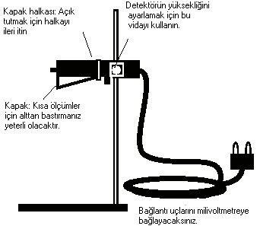Işınım Detektörü:

Bu detektör, ısıl ışınımın bağıl şiddetini ölçer. Sensör olarak kullanılan termopil, ışınımın şiddetiyle orantılı bir gerilim üretir ve bu gerilim, detektöre bağlanan bir voltmetreden okunarak şiddet belirlenir. Ölçüm yapılmadığı sırada detektörün kapağı kapalı tutulmalıdır. Aksi takdirde termopilin referans sıcaklığı kayarak sonraki ölçümlerinizi etkileyecektir.

Stefan-Boltzmann Lambası:
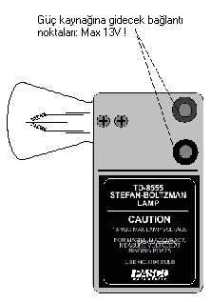Stefan-Boltzmann lambası, deneyimizin yüksek sıcaklık kısmında ye kadar sıcaklık kaynağı olarak görev yapar. Lamba 13 Volt’un altında gerilimlerde ve 2 ilâ 3 Amperelik akımlarda kullanılmalıdır. Lambanın sıcaklığı aşağıdaki karakteristik bağıntıyla belirlenir:

(4)

Burada T lambanın sıcaklığı, R direnci, “ref” alt indisli büyüklükler de ortama ait sıcaklık ve dirençtir. direncin sıcaklık katsayısıdır.
Termoçift:
Çok küçük gerilim farklarını ölçmeye yarayan bir galvanometre ve Cu-Ni tellerden ibaret olan termoçift, referans noktası olarak kullanılmak üzere bir buz kabını da bünyesinde barındırır.

Soru 4. Termoçiftin (thermocouple) çalışma prensibini araştırın.

Soru 5. Termoçiftin karakteristik formülü ne işe yarar? Nasıl belirlenir?

Isıl Işınım Kübü (Leslie Kübü):
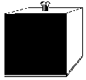Leslie Kübü’nün değişik ışınımlar yayabilen dört ayrı yüzü, oda
sıcaklığından ye dek sıcaklıklara erişebilir. Her yüzünde
sıcaklığın ölçülmesi için termoçifte bağlanmak üzere teller
bulunmaktadır. Kübün ısınması için ayarlanabilir potansiyometre (dimmer) ile şiddeti ayarlanabilen bir ampul kullanacağız.
Deney iki aşamadan oluşmaktadır. Yüksek ve düşük sıcaklıklar
için Stefan-Boltzmann yasası sağlanmaya çalışacaktır.

A. Yüksek Sıcaklık:
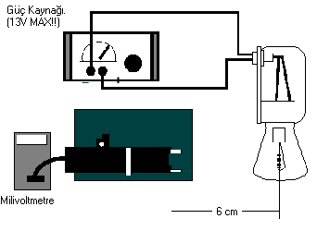
Bu aşamada kullanılacak olan deney düzeneği şekilde gösterilmektedir.
Yüksek sıcaklıklarda ortamın sıcaklığının dördüncü kuvveti, filamanın sıcaklığının yanında çok küçük kalacağı için formülünü kullanacağız.
● Lambayı açmadan evvel oda sıcaklığını ölçün. Bu ölçüm bir sonraki aşamada da kullanılacaktır.

● Düzeneği kurarak çeşitli gerilim değerleri için ampermetre ve voltmetredeki değerleri okuyun.

● Değer okuma işlemini hızlı yapmaya dikkat edin. Detektör kapağındaki kilit halkasını ölçümlerinizi seri alamıyorsanız kullanmayın. Böylece detektörün sıcaklığı sabit kalacaktır.

● Ohm kanunu yardımıyla her gerilim değeri için filamanın direncini hesaplayın.

● Lambanın karakteristik denklemini kullanarak sıcaklığı hesaplayın.

● grafiği çizerek eğimini bulun.

Soru 6. Çizdiğiniz grafiği yorumlayın. Beklediğiniz gibi mi? Eğer öyleyse eğim neye karşılık geliyor? Değilse neler yanlış gitmiş olabilir? Referans sıcaklığını yoksamak sonucu ne kadar etkilemiş olabilir?

B. Düşük Sıcaklık:
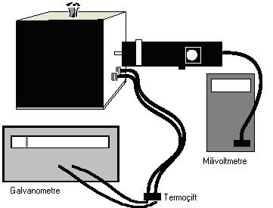

Bu kısımda kullanılacak düzenek de şöyledir:
Artık kaynağın sıcaklığı ortamın sıcaklığından çok büyük olmadığı için kullanacağımız formül olacaktır.
● Şekildeki düzeneği kurun. Leslie kübünün sıcaklığını hassas olarak ölçebilmek için bu kısımda termoçift kullanacağız. Termoçiftin uçlarını kübün ölçülen yüzeyine tutturulmuş uçlara bağlayın.

● Kübün içindeki ampülün şiddetini maksimuma getirip ısınmasını bekleyin. Sıcaklık sabitlendiği zaman sıcaklığı ve ışımayı not edin.

● Sıcaklığı okumak için, galvanometreden emk değerlerini okuyup, bunu termoçiftin karakteristik denkleminde yerine koyacağız:

● Sıcaklığı yavaş yavaş azaltarak ışıma şiddetlerini ölçün.

● Ölçüm almadığınız sırada detektörün kapağını kapamayı unutmayın.

● Deneyi kübün farklı yüzeyleri için tekrarlayın.
● grafiklerini çizin.

Soru 7. Çizdiğiniz grafikleri yorumlayın. Yüzeylerle ışıma şiddeti arasında bir bağlantı var mı? Aynı sıcaklıklarda farklı yüzeylerin ışımalarının şiddeti neden farklı olabilir?

Soru 8. İyi bir soğurucu aynı zamanda iyi bir yayıcıdır. Sizin sonuçlarınız bu durumu gerçekliyor mu? Açıklayınız.

Soru 9. Yüksek sıcaklıkta yaptığımız gibi ortam sıcaklığını hesaba katmamak sonuçları nasıl değiştirirdi? Çizdiğiniz grafiklerin eğimlerine etkisi ne olurdu?

